**Třída Skřítci květen – téma týdenních plánů**

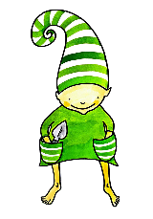JARO, JARO, KDE SE VZALO?

I MOJE MAMINKA BYLA MALINKÁ

JARO V TRÁVĚ

KVÁK A ŽBLUŇK

JE NÁM HEZKY NA SVĚTĚ